XCM PETNJA 2011

POD RADNIM NASLOVOM ''NE DIRAJTE MI RAVNICU''

Slav. Brod, 11.09.2011.

10. kolo Slavonske Brdsko biciklističke lige 2011.

organizator: Biciklistički klub Festung

Datum utrke: | 11.09.2011.
Mjesto okupljanja: | Osnovna škola Blaž Tadijanović, Podvinje, Slavonski Brod
Vrijeme okupljanja: | Prijava natjecatelja i podjela startnih brojeva od 9.00 sati. Zaključenje startne liste 30 minuta prije starta.
Start i cilj: | Start: crkva Svetog Antuna, Podvinje, Cilj: antena, Brodsko Vinogorje
Staza: | Staza A 45km/1133m,  Staza B 27 km/719m,  zemljani put, makadamski bijeli put, šumski put, asfalt, duži usponi i spustevi na makadamu i XC srednje zahtjevni dio na šumskoj zemljanoj stazi
Vrijeme starta | 11.00 sati, za sve kategorije
Kategorija: |  | Vrijeme starta | Staza
Elite |  | 11.00 | A
Master |  | 11.00 | A
Junior |  | 11.00 | A
Žene |  | 11.00 | B
Sport |  | 11.00 | B
Nagrade: | Medalje za tri prvoplasirana natjecatelja po kategorijama, nagrade sponzora
Startnine: | 40 kn za predprijave, 50 kn na dan utrke  za sve natjecatelje i pratnju osiguran je ručak
Predprijave: | Zaključno petak 09.09.2011., na e-mail: bkfestung.prijave@gmail.com  U predprijavi navesti: ime i prezime, datum rođenja, kategorija, klub ili individualac, startni broj
 | Obavezno je pridržavati se kategorija voženih u prijašnjim kolima Slavonske lige.

Utrka se održava prema Pravilniku ''Slavonske MTB lige''. Utrka se održava neovisno o vremenskim uvjetima, a iznimno slučaju ekstremnih uvjeta na stazi (jaka kiša) organizator će prilagoditi broj krugova za sve kategorije.

Natjecatelji su obvezni koristiti zaštitnu kacigu. Svi sudionici voze na vlastitu odgovornost, a organizator otklanja sa sebe odgovornost za djela učinjena tijekom sportske priredbe (šteta koju natjecatelj napravi sebi, biciklima i trećim osobama).

VAŽNE INFORMACIJE O STAZI

Staza počinje asfaltnim usponom na kojem se odvija promet, važno držati se desne strane kolnika, poslije se vozi makadamom uz rub šume i vikend naselja, također se odvija lokalni promet. Ulaskom u šumu započinje singl trail. Izlaskom na makadam (kontrolna točka KT) svi skreću lijevo, slijedi valoviti makadam nakon kojega se ponovno skretanjem u lijevo ulazi na singl trail (XC dio staze), duži spust, oštro desno, strmiji spust. Kako se staza nalazi u neposrednoj blizini jezera Patnja, na kojem se kreću izletnici i ribiči OPREZ ZBOG MOGUĆIH PJEŠAKA na dionici spusta koji započinje korijenjem, prelaskom brane i izlaskom na livadu (moguće i par parkiranih automobila). Slijedi strm uspon pa ponovno jedan brzi zavojiti spust, izlazak na asfalt, skretanje desno, OPREZ PROMET, nakon 300 m, skretanje lijevo na makadam (pored izvora) FEED ZONA. Slijedi dugi makadamski uspon, do crke Sv. Petra (grolje) i skretanje desno, započinje duži spust, strmo penjanje i dolazak na KONTROLNU TOČKU KT. NA KT vozači koji voze A stazu idu desno oznaka A i voze još jedan krug, a vozači koji voze B stazu prate oznaku B i voze prema cilju. VOZAČI staze A nakon odveženog drugog kruga ponovo dolaze na KT i ovaj put prate oznaku B i voze prema cilju. Svaki vozač je odgovoran za svoje kretanje, a sudac koji će biti na KT samo evidentira prolazak (ne upućuje vozače). TIME LIMIT za vozače A staze na prvom dolasku na KT je 2 sata od starta (13.00 sati). Organizator osigurava uvjete na stazi do 14.00 (pozicija jezero Petnja i feed zona) i 15.00 KT i cilj. Vozači koji u zadanom vremenu ne prođu stazu nemaju vrijeme niti plasman. Staza je označena, strelicama, trakama i oznakama na podlozi, redari na kritičnim mjestima.

PRIKAZ STAZE i VISINSKI PROFIL
Detalje možete pogledati na linku

http://connect.garmin.com/page/activity/activity.faces?activityId=111565663&actionMethod=page%2Factivity%2Factivity.xhtml%3AuserSwitcher.switchSystem&cid=1735168

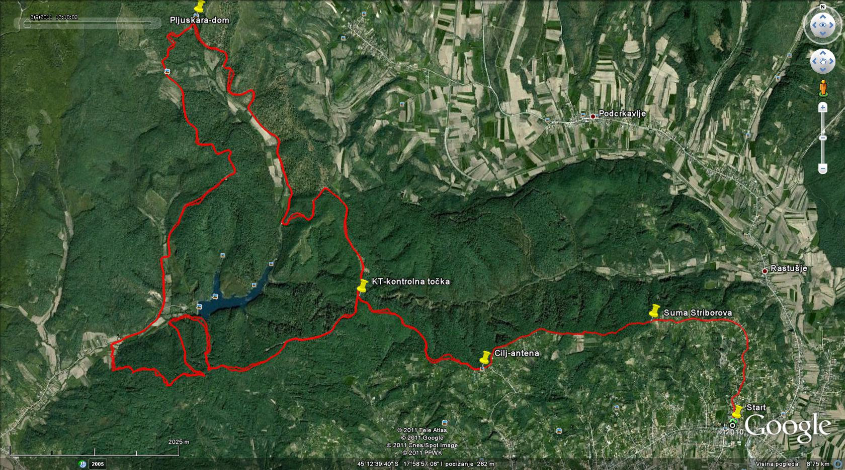

PRILAZ STAZI

Podvinje je mjesto sjeverno od Sl. Broda odmah iznad auto ceste (a ispod staze Šuma Striborova). Mjesto okupljanja škola i start se nalaze u neposrednoj blizini crkve. Skrećete nasuprot crkve i nakon 100m lijevo u školsko dvorište.

INFO

e-mail: bkfestung@gmail.com
mob: Boro 098 244 365
Tomo 091 65 42 626
Saša 098 688 192

